מערכות הפעלה מטלה 1

שקד שורץ – 214695108

ליאור שולמן -

שאלה 1-

חילוק ב0

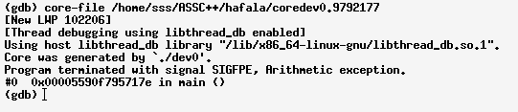

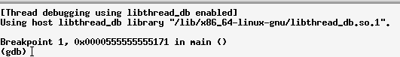

גישה לזיכרון

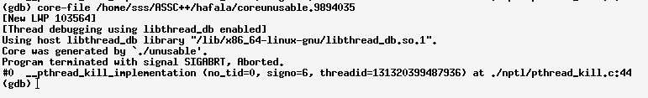



חריגה מערימת קריאות

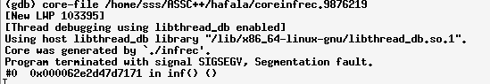



שאלה 2 –



שאלה 3 –

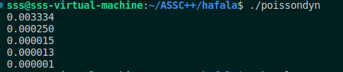

שאלה 4 –

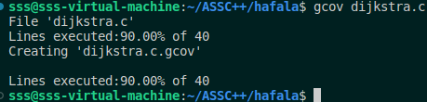

שאלה 5 –

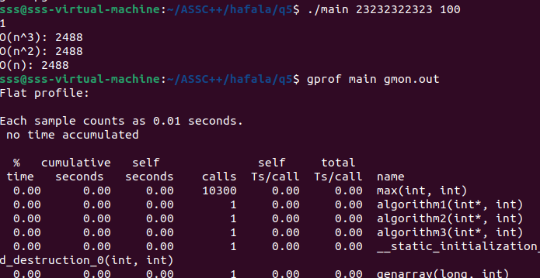

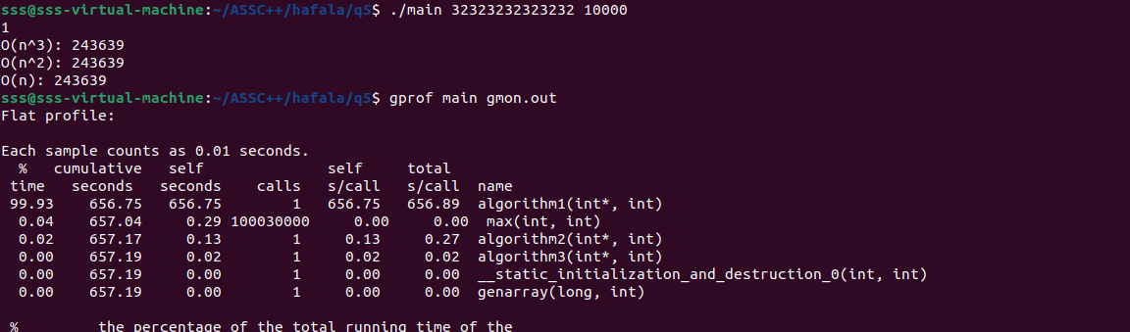

שאלה 6 –

